一、前端 1

1.安装正确的Node.js和npm 1

2.在hello-world目录下安装项目依赖 2

3.安装webpack 2

4.安装vue和vuecli 2

5.启动监听前端（检查本机8888端口，确保未被占用） 3

二、后端 4

1.安装并购买IntelliJ IDEA Ultimate 4

2.安装Lombok插件 4

3.下载并安装JDK(下图为我使用的版本JDK-17.08) 4

4.下载并安装maven(我使用的是maven-3.9.4) 5

5.修改application.yml里的数据库配置 5

6.使用maven下载项目依赖 6

7.使用启动类启动项目监听7078端口（确保未被占用才能正常监听） 6

三、数据库 6

1. 下载mysql数据库 7

2.下载Navicat for MySql 7

3.创建新的连接并导入sql文件(运行data.sql) 7

4.打开数据库 9

#### 一、前端

##### 1.安装正确的Node.js和npm

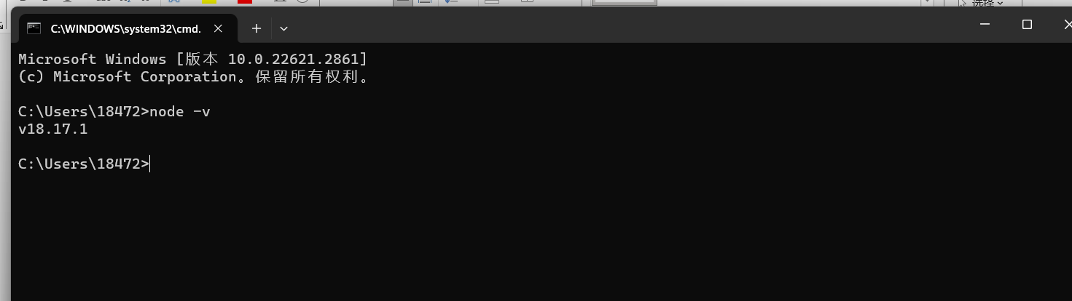

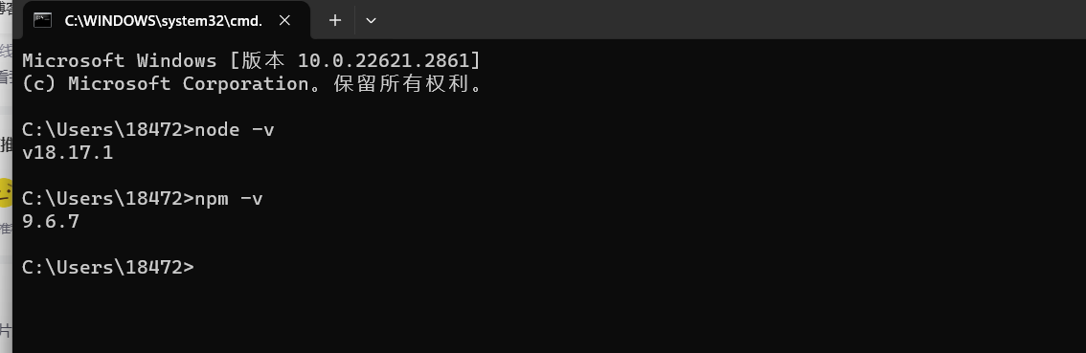

##### 2.在hello-world目录下安装项目依赖





##### 3.安装webpack



##### 4.安装vue和vuecli

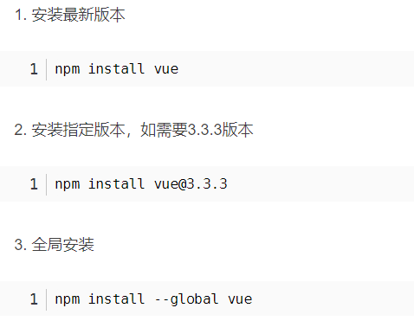 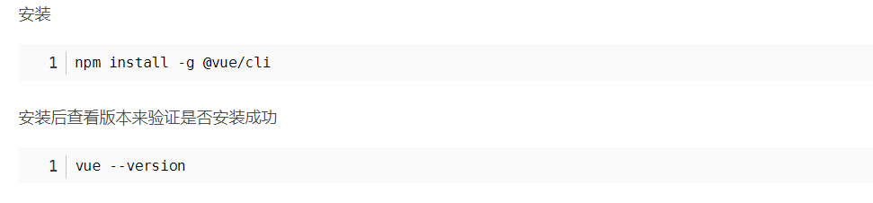

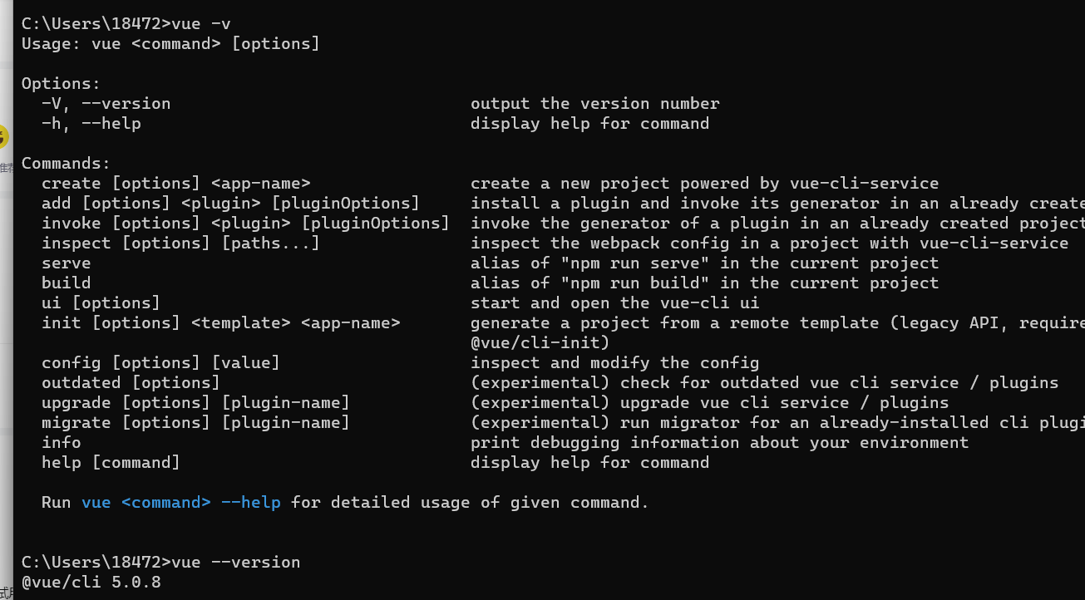

##### 5.启动监听前端（检查本机8888端口，确保未被占用）

指令 : npm run serve

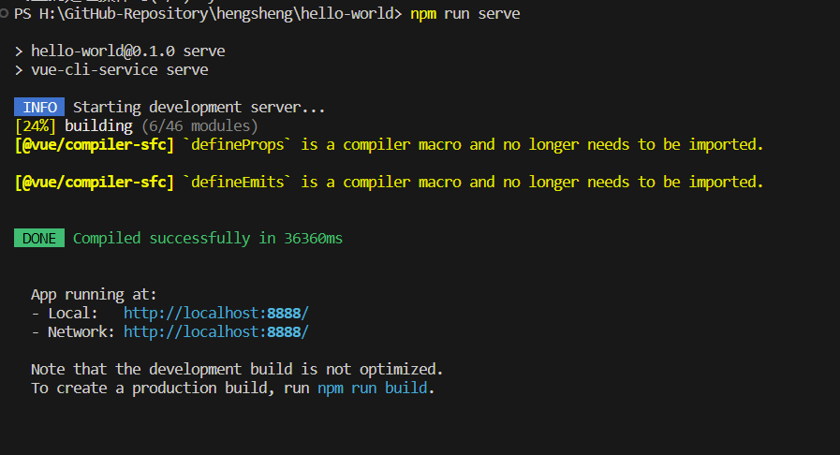

#### 二、后端

##### 1.安装并购买IntelliJ IDEA Ultimate

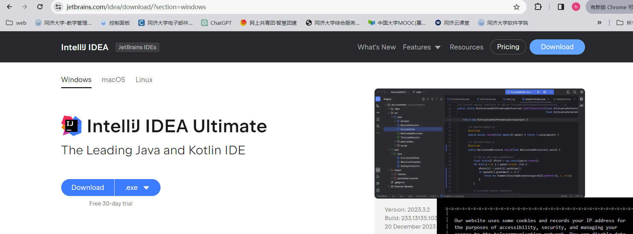

##### 2.安装Lombok插件

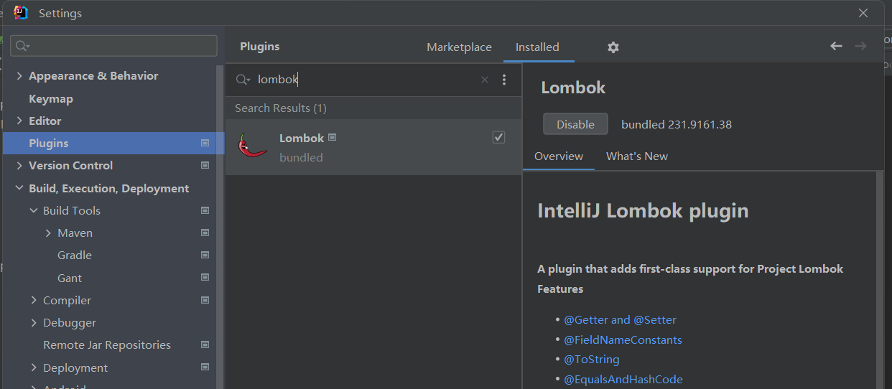

##### 3.下载并安装JDK(下图为我使用的版本JDK-17.08)

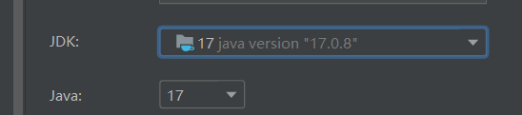

##### 4.下载并安装maven(我使用的是maven-3.9.4)

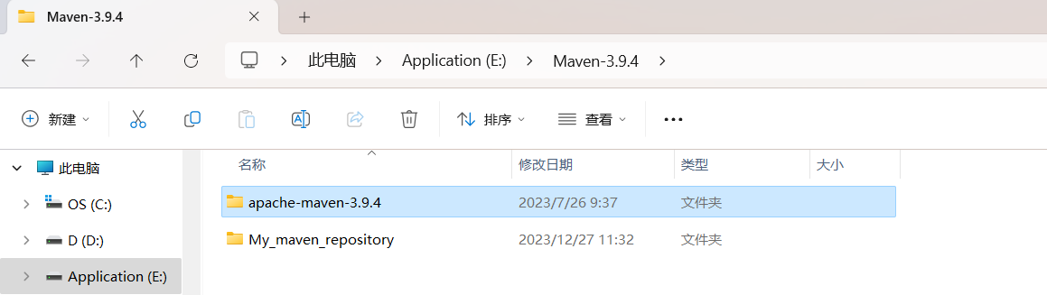 

##### 5.修改application.yml里的数据库配置

修改为为你使用的数据库名称(后续导入的sql文件里为QuestionBank)，账号以及密码

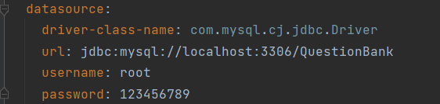

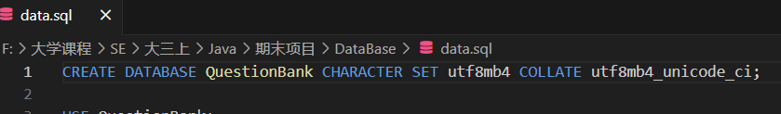

##### 6.使用maven下载项目依赖

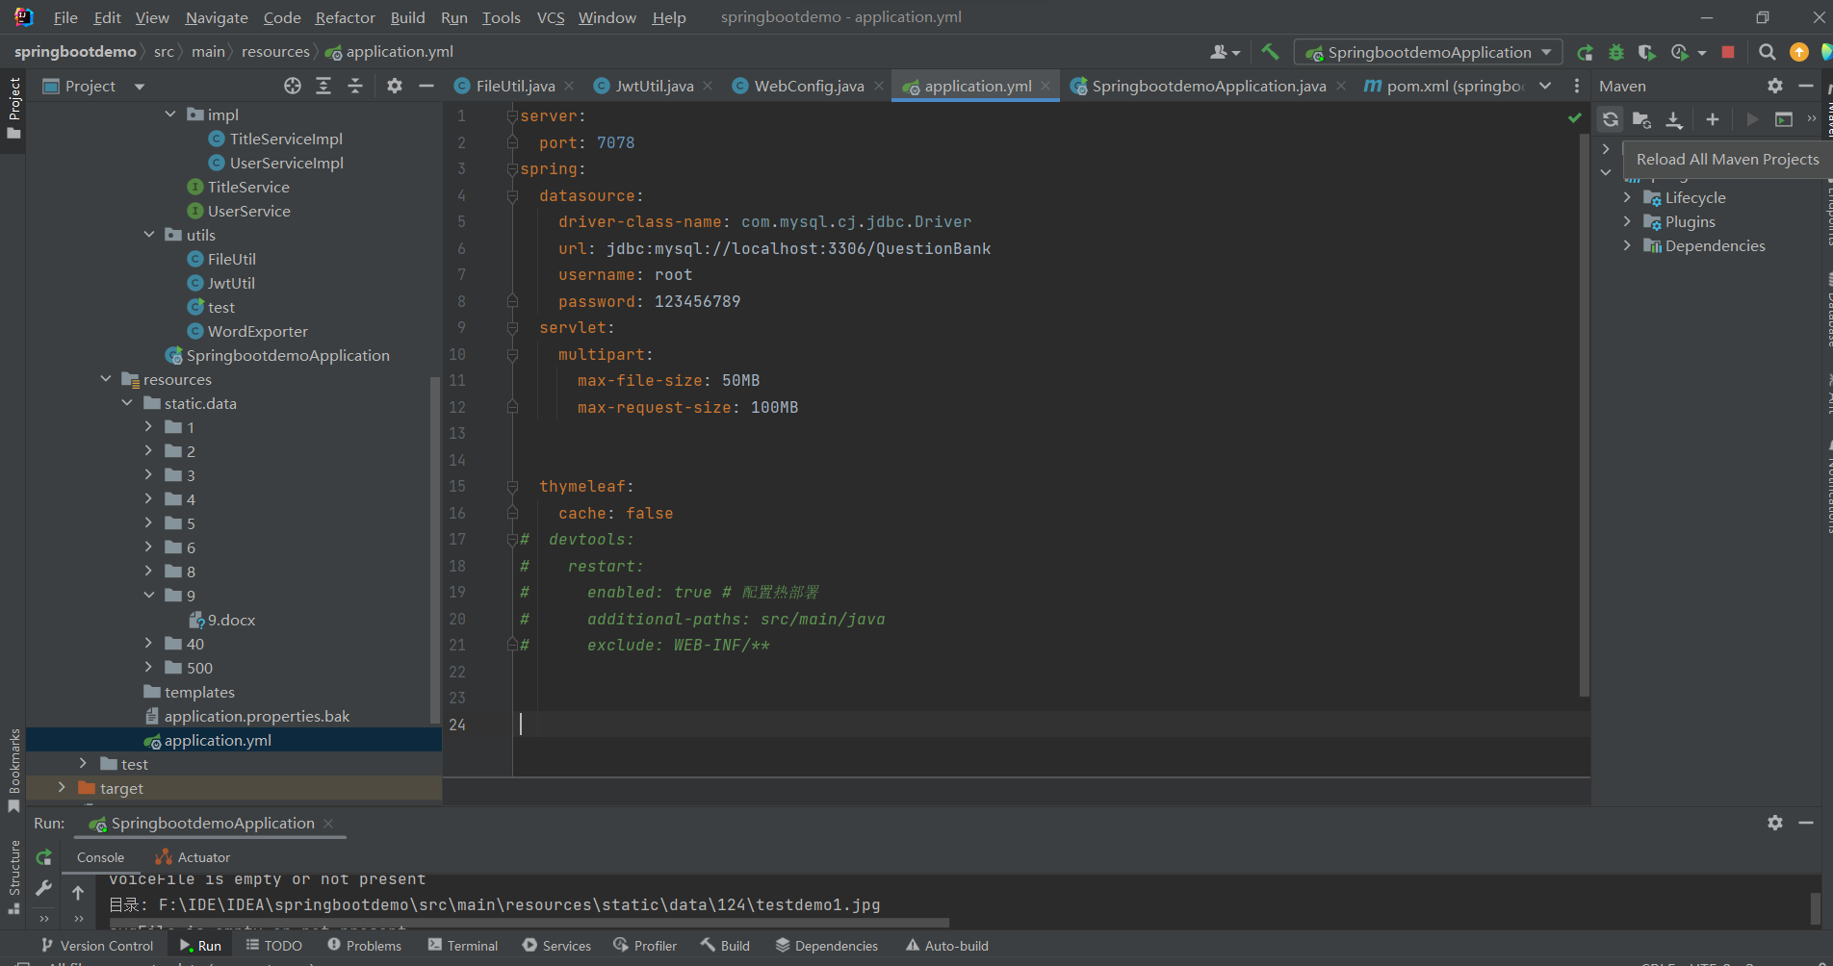

##### 7.使用启动类启动项目监听7078端口（确保未被占用才能正常监听）

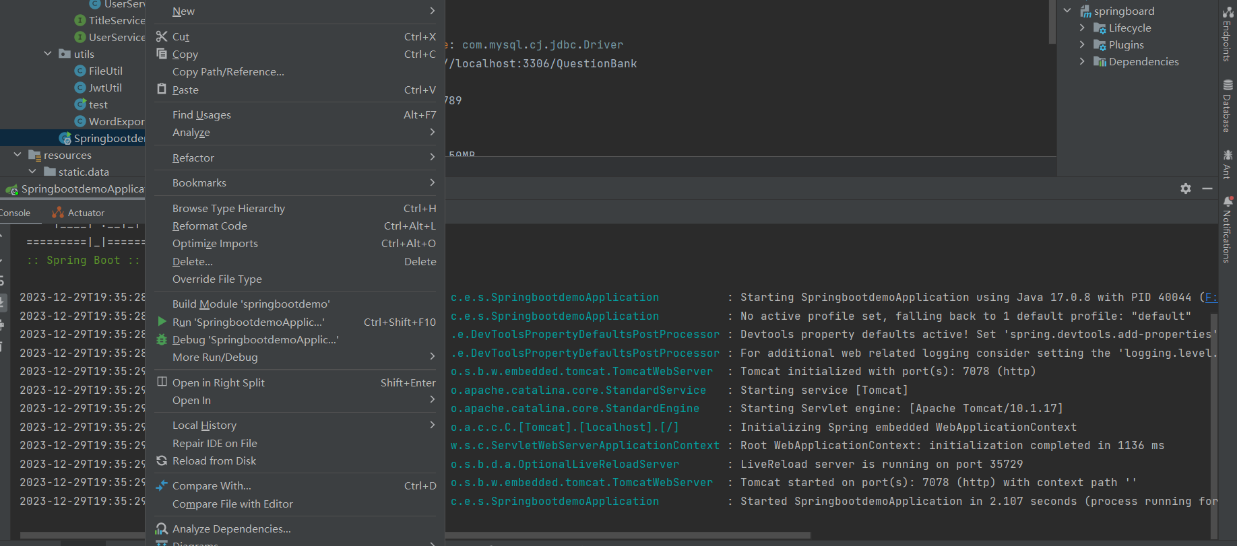

#### 三、数据库

##### 下载mysql数据库

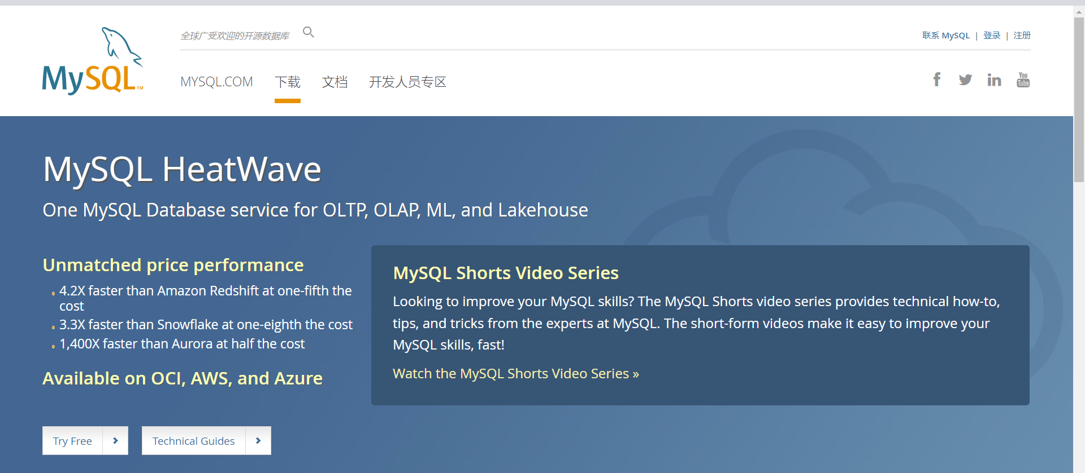



##### 2.下载Navicat for MySql



##### 3.创建新的连接并导入sql文件(运行data.sql)

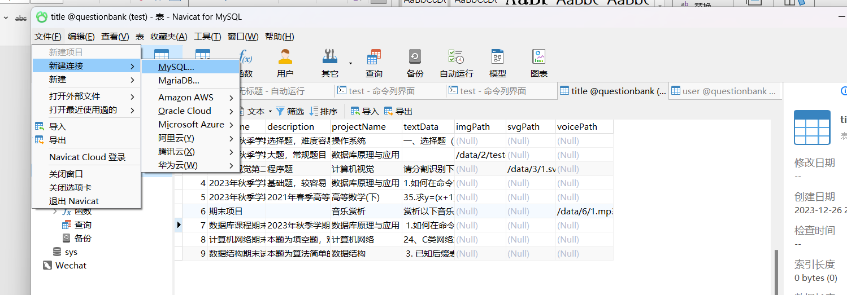 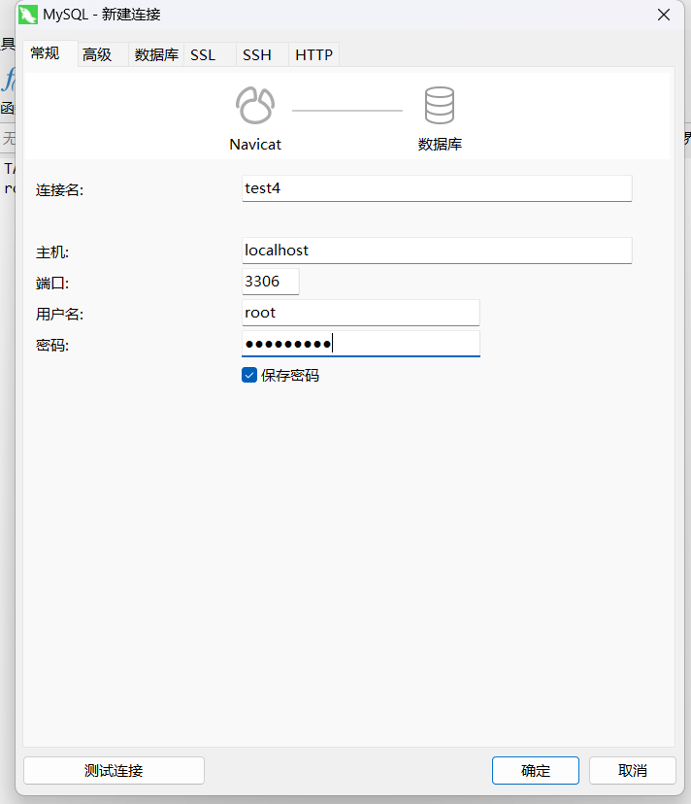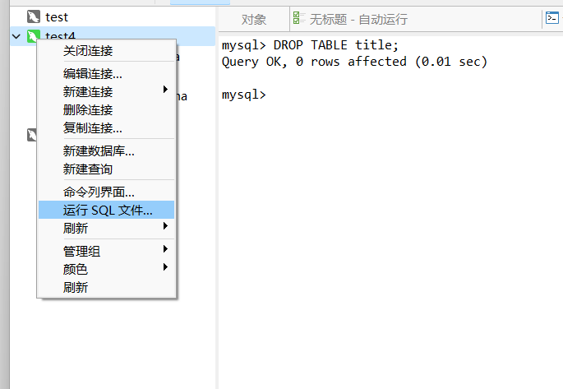 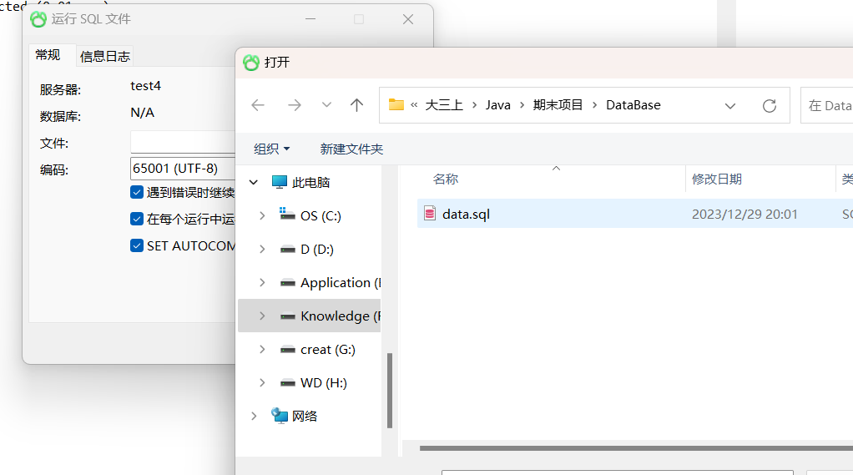

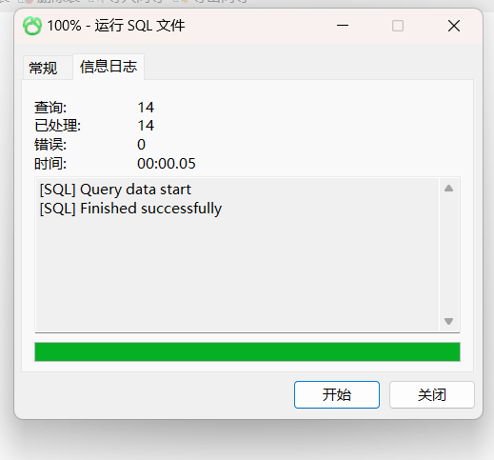

数据已成功插入

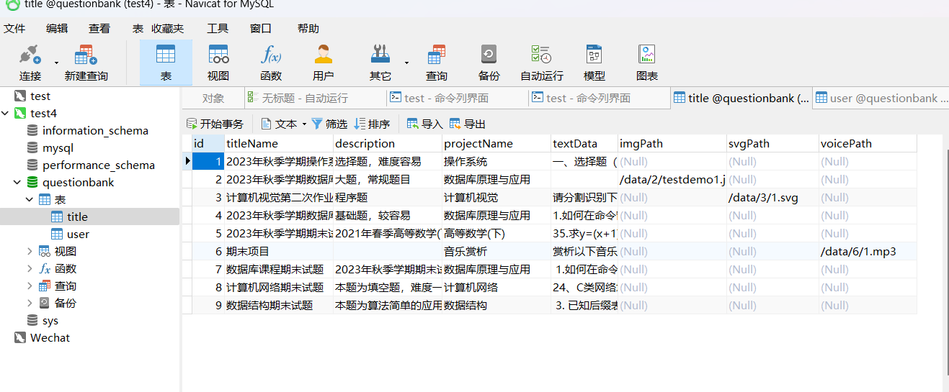

##### 4.打开数据库

成功打开后就可以正常使用

